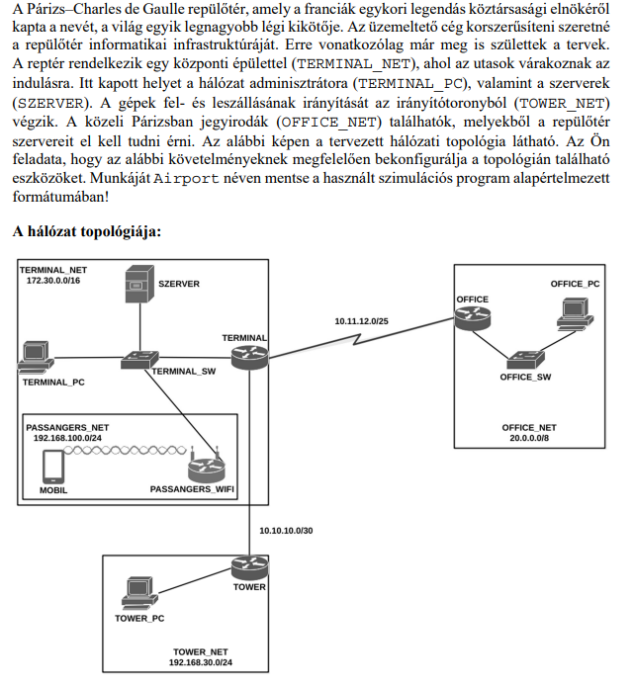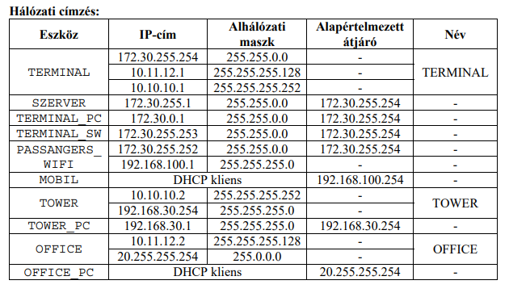

1. Építse fel a hálózat prototípusát a szimulációs program segítségével! Az eszközök kiválasztásánál vegye figyelembe az alábbiakat:

• A forgalomirányítók rendelkezzenek legalább két 100 Mbit/s (vagy nagyobb) sebességű interfésszel, valamint, ahol szükséges, legalább egy-egy, soros kapcsolat megvalósításához szükséges interfésszel!

• A kapcsolók legalább nyolcportosak legyenek!

• A vezeték nélküli hálózathoz használja a szimulációs programban elérhető vezeték nélküli SOHO forgalomirányítók valamelyikét!

• A vezeték nélküli kliens szimulálására bármely WIFI-képes eszköz megfelelő.

2. Az eszközök elhelyezése után létesítsen kapcsolatot az eszközök között! A kapcsolatok kiépítéséhez használja az előző oldalon található ábrát! A PASSANGERS_WIFI vezeték nélküli forgalomirányító az internet porton keresztül csatlakozzon a TERMINAL_SW kapcsoló tetszőleges Ethernet portjához!

3. A fenti táblázat alapján ossza ki a megadott eszközöknek a megfelelő IP paramétereket! A forgalomirányítókon (TERMINAL, TOWER, OFFICE), valamint a kapcsolókon (TERMINAL_SW, OFFICE_SW) állítsa be a táblázatban található nevet! DNS szervernek a 3.3.3.3 IP-cím legyen beállítva a TOWER_PC kliensen és a PASSANGERS_WIFI vezeték nélküli forgalomirányító internet portján is!

4. Az OFFICE_SW kapcsolón tegye meg a szükséges beállításokat ahhoz, hogy a konzol porton való elérés csak az office123 jelszó megadásával legyen lehetséges! Érje el, hogy a jelszavak ne legyenek kiolvashatók a futó konfiguráció megjelenítésekor!

5. Vegyen fel egy repulo nevű felhasználót a TERMINAL forgalomirányítón repul123 jelszóval! Vizsgálja meg, hogy a TERMINAL forgalomirányítón hány virtuális terminál érhető el, és az összesre engedélyezze az repulo felhasználó számára a ssh kapcsolaton keresztül való elérést!

6. A távoli kapcsolatok működése végett konfiguráljon statikus forgalomirányítási protokollt minden routerre. Ahol lehet használjon alapértelmezett útvonalat.

7. Az OFFICE forgalomirányító a hozzá közvetlenül csatlakozó OFFICE_NET hálózatba dinamikusan osztja ki a szükséges IP paramétereket.

Állítson DHCP szolgáltatást az OFFICE forgalomirányítón az alábbiak szerint:

• Vegye fel a szükséges hálózatot, és adja meg a megfelelő értéket az alapértelmezett átjárónak! DNS szervernek a 3.3.3.3 IP-cím legyen megadva!

• Érje el, hogy a címtartomány első 5 és utolsó 5 címe ne kerüljön kiosztásra!

8. Tesztelje a DHCP szolgáltatást! Ellenőrizze, hogy az OFFICE_PC kliens megkapta-e a megfelelő IP paramétereket!

9. A várakozó utasok vezeték nélküli hálózatot vehetnek igénybe, melyet a PASSANGERS_WIFI eszköz szolgáltat (PASSANGERS_NET). Állítsa be a PASSANGERS_WIFI eszközt az alábbiak szerint:

• A belső hálózat a 192.168.100.0/24 címtartományt használja. Állítsa be a belső hálózat alapértelmezett átjáróját ezen tartomány első kiosztható címére!

• A belső hálózat kliensei számára DHCP szolgáltatást kell beállítania úgy, hogy a kiosztás a címtartomány második címétől induljon, és 100 db címre korlátozódjon! DNS szervernek a 3.3.3.3 IP-cím legyen megadva!

• A vezeték nélküli hálózat azonosítója (SSID) VESZELYGAZ legyen!

• A vezeték nélküli hálózat biztonsága érdekében tegye meg az alábbi beállításokat:

♣ A vezeték nélküli protokollnak a WPA2 legyen kiválasztva!

♣ A hitelesítéshez használt szöveg legyen: veszelyes123

Tesztelje a vezeték nélküli hálózatot a vezetek nélküli klienssel (MOBIL)! Tegye meg a megfelelő beállításokat ahhoz, hogy a csatlakozás létrejöjjön! A MOBIL eszközön állítsa be az automatikus IP-cím kérést!

10. A TERMINAL forgalomirányítón és a TERMINAL_SW kapcsolón mentse el a futó konfigurációt, hogy azok egy esetleges újraindítás során se vesszenek el!